DOCUMENTOS DE DATOS MAESTROS
TE-FM-010



Ministerio de Comercio, Industria y Turismo
Gobierno de Información y Estadística
Junio - 2026

TABLA DE CONTENIDO

1. Paso 1: Identificar brechas 4
2. Paso 2: Mejorar calidad y gobierno de datos 5
3. Paso 3: Unificar procesos analíticos 7
4. Paso 4: Integrar MDM 7
5. Paso 5: Rediseñar los procesos 8
6. Referencias 8

PASOS PARA IMPLEMENTAR LA ADMINISTRACIÓN DE DATOS MAESTROS

Teniendo en cuenta la G.INF.02 Guía técnica de Información - Administración del dato maestro, para la gestión de datos maestros (MDM) en el Ministerio de Comercio, Industria y Turismo, es necesario como mínimo surtir los siguientes pasos:

Ilustración 1. Pasos para desarrollar la Arquitectura Empresarial
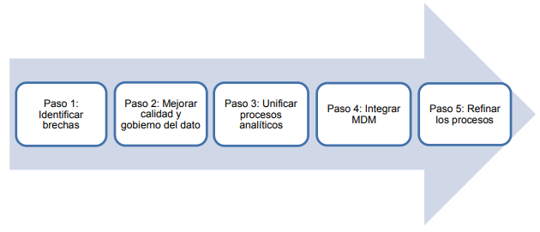
Fuente: G.INF.02 Guía técnica de Información - Administración del dato maestro, Ministerio de TIC, Octubre 2019, Versión 1.1.

Paso 1: Identificar brechas

Paso 1: Preparar al MinCIT para iniciar el desarrollo de su Arquitectura Empresarial
OBJETIVOS | Obtener victorias tempranas, es decir, beneficios rápidos, orientación de la inversión, el alcance y las personas clave; y medición real de calidad y mejoras concretas; que respalden la hoja de ruta del proyecto de MDM.
ENTRADAS | SALIDAS
- Identificación de instituciones maestras  - Identificación de sistemas de origen | - Identificación de instituciones maestras, su ubicación en los sistemas origen  - Modelo CRUD  - Identificación de responsables de datos para cada institución maestra  - Modelo de roles y responsables, perfilamiento de datos, información y negocio
ACTIVIDADES
- A partir de la identificación de las entidades maestras y de los sistemas origen, se procede a ubicar en forma matricial a cada una de las entidades de datos obtenidas en la identificación versus su ubicación en los sistemas de información de la institución.
- Definir el Modelo CRUD de las instituciones maestras.
- Identificar los responsables de instituciones maestras en concordancia con la realización de calidad del dato y sus estándares.
- Identificar las áreas de organización implicadas: modelo de datos, calidad, administradores de base de datos y seguridad, entre otras.
- Realizar el perfilamiento de datos, información y negocio; con base en metodologías propias de la industria.
- Identificar iniciativas preventivas de limpieza y de detección de posibles inconsistencias en los sistemas fuentes.
- Reconocer iniciativas de validación cruzada entre fuentes y sistemas origen durante la migración del dato hacia la conformación de los maestros.
- Realizar procesos de aplicación metodológica del perfilado de datos, para aplicarlo en la fase de diseño de la migración de datos.

Paso 2: Mejorar calidad y gobierno de datos

Paso 2: Mejorar calidad y gobierno de datos
OBJETIVOS | Mejorar en más de un 50% en la calidad del dato empleada en los entornos operacionales.
ENTRADAS | SALIDAS
- Perfilamiento de datos, información y negocio  - Calidad de los datos maestros  - Modelo CRUD  - Normativas vigentes | - Procesos de estandarización de datos masivos
ACTIVIDADES
- Limpieza y proceso de unificación de stakeholders: análisis de la calidad de datos, enriquecimiento de datos hasta lograr el nivel de corrección requerido en los registros de instituciones de dato, así como las mejoras identificadas para optimizar la gestión de stakeholders.
- Fusión de registros de stakeholders: integración y limpieza de datos asociados a una fusión, por ejemplo, número de registros de stakeholders coincidentes y número de correcciones en datos.
- Realizar la trazabilidad y calidad de datos asociados a exigencias normativas.
- Casuística de múltiples sectores e instituciones públicas.
- Realizar el tratamiento de datos para reducción del costo operacional en los cálculos de provisiones y reporte de información.
- Se deben establecer procesos de estandarización y definición de datos masivos con definición, medición y mejora continua de los indicadores de calidad del dato.

Como no todos los campos son susceptibles de ser auditados y gestionados por temas de calidad, hay que poner foco en los Campos Críticos de Calidad (CCC), campos cuya calidad influye en la eficiencia de algún proceso de negocio. La identificación y ponderación en función de su impacto en los procesos, ayuda a priorizar las medidas de gestión.

Estos CCC deben:

- Ser siempre fáciles de capturar.
- Enunciarse con objetividad y de la forma más sencilla posible.
- Resultar relevantes para la toma de decisiones.
- Abarcar un amplio número de posibilidades, para medir y mejorar.
- Construirse en un cuadro de mando que permita realizar un monitoreo del indicador de forma sencilla y automatizada.
- Ser definidos para que todos los usuarios entiendan y midan lo mismo; en los términos usados en el indicador.

Estos CCC no deben implicar un elevado grado de dificultad en su interpretación. En la siguiente Imagen, los indicadores de calidad se pueden enfocar en seis tipos:

Ilustración 2. Tipos de indicadores de calidad del dato.
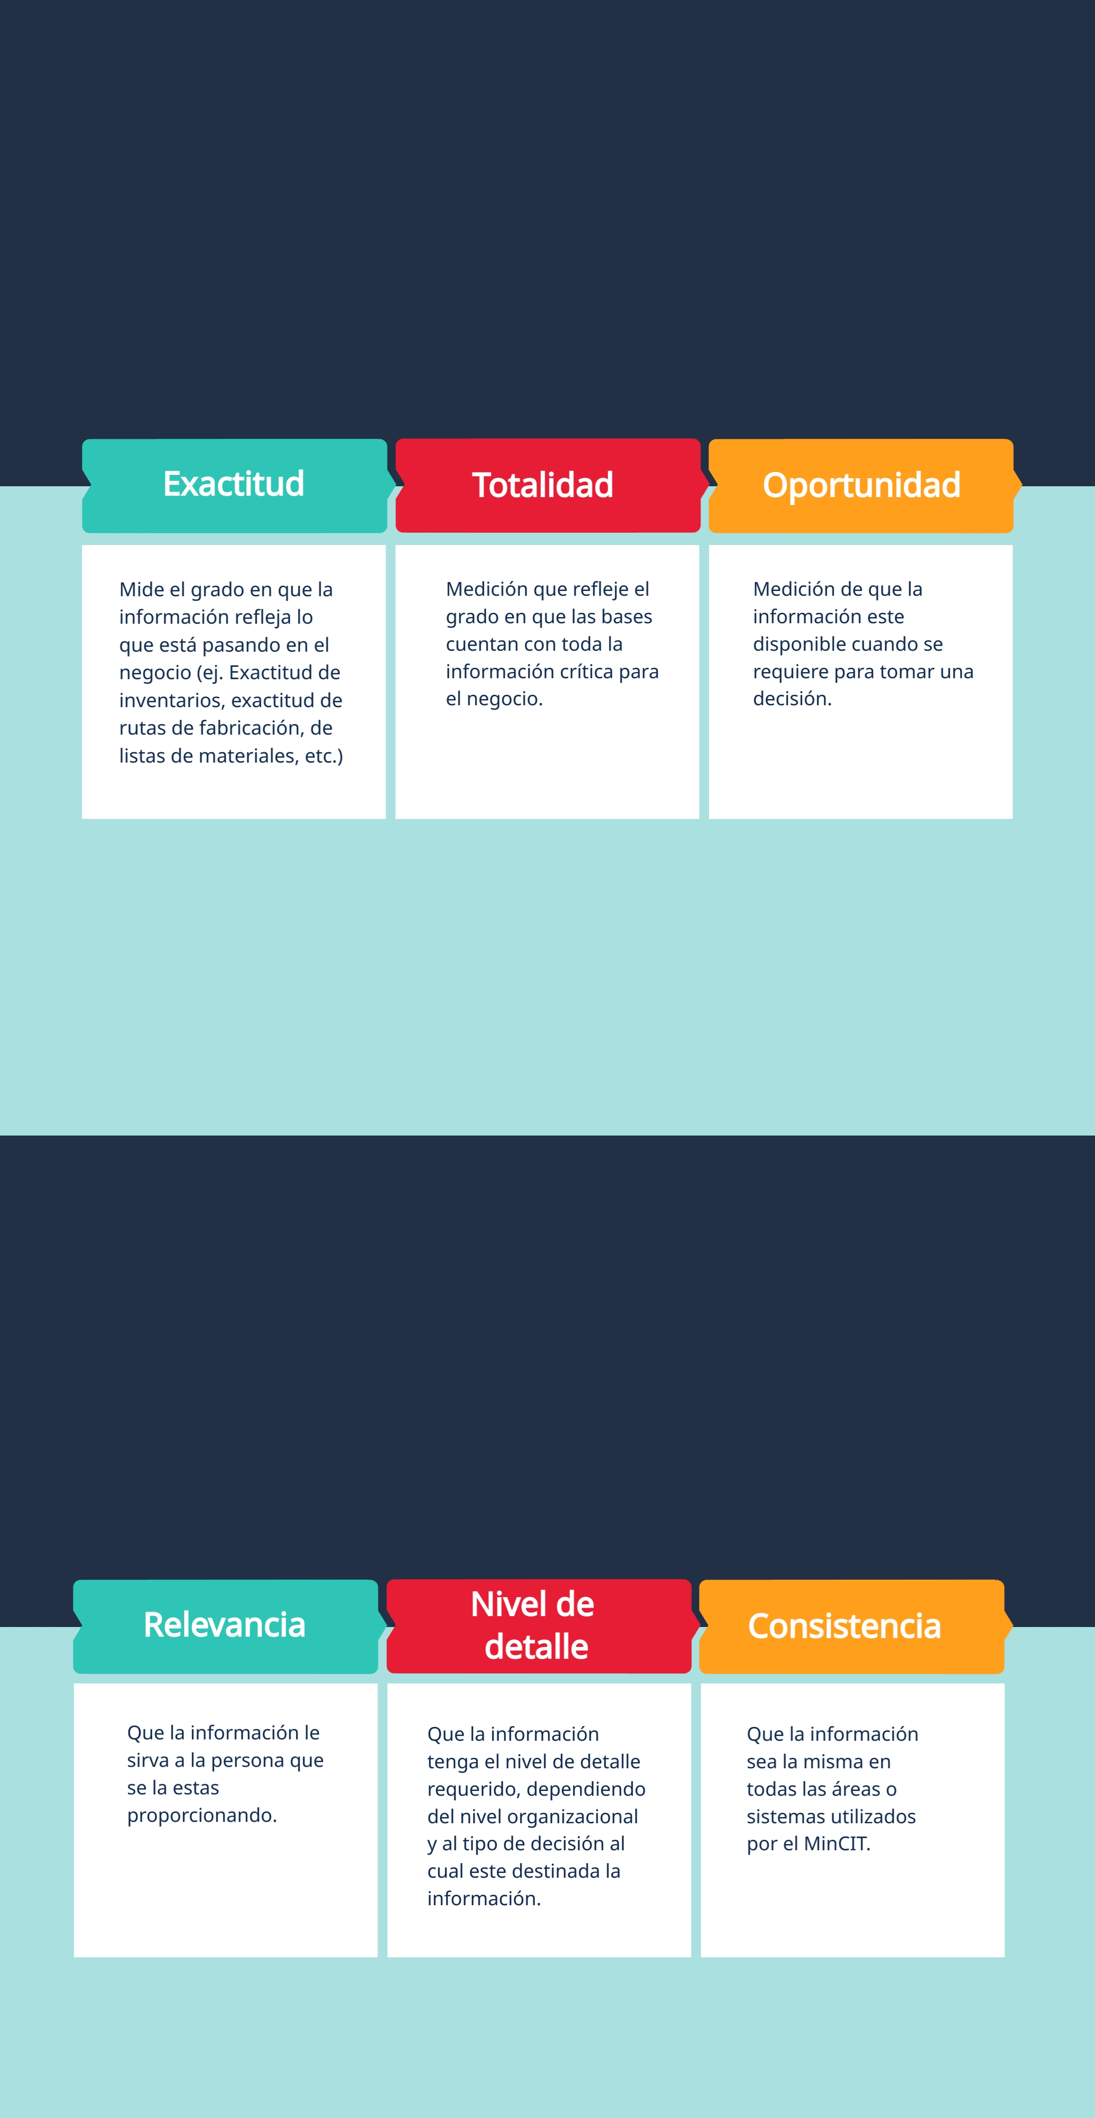
Fuente: G.INF.02 Guía técnica de Información - Administración del dato maestro, Ministerio de TIC, Octubre 2019, Versión 1.1.

Particularmente, la exactitud del dato puede medirse en función de varios criterios:
- Estandarización (principalmente nombres y direcciones)
- De duplicación (duplicidad de registros)
- Datos no informados (nulos, en blanco), o que contienen información
- Datos incorrectos (reglas de validación para números de identificación, teléfonos, etc.)
- Datos inconsistentes (contratos activos con fechas de vigor pasada)

Es indispensable tener en cuenta distintos elementos a analizar, dentro del enfoque del aseguramiento de la calidad de los datos, éstos son:
- Reporte de Calidad de Base de Datos (DBQR): foco en los modelos de datos y la gestión de bases de datos.
- Reporte de Calidad de Datos (DQR): foco en la información de los repositorios a analizar, así como de los orígenes de información.
- Reporte de Calidad de Procesos (PQR): foco en los procesos que cargan y/o transforman la información en los repositorios.
- Reporte de Calidad de Arquitectura (AQR): foco en el Marco sobre el que están creados los repositorios.
- Reporte de Calidad de Gobernanza de Datos (DGQR): foco en la gestión y Gobierno de los Datos.
- Reporte de Calidad de Uso de Datos (DUQR): foco en el uso de la información almacenada en los repositorios a analizar.

Paso 3: Unificar procesos analíticos

Paso 3: Unificar procesos analíticos
OBJETIVOS | Mejorar la segmentación y estrategia para entrega de servicios complementarios, y reducción del 50% del costo operativo en el lanzamiento de nuevos servicios.
ENTRADAS | SALIDAS
- Servicios disponibles en el directorio  - Directorio de procesos analíticos utilizados en la institución | - Unificación de servicios  - Centralización de servicios
ACTIVIDADES
- Unificación de stakeholders: cantidad de registros de normalizados, homogeneización de un porcentaje de los datos clave de los stakeholders y de la información de los grupos de interés, para establecer una posición en cada segmento. Los segmentos o categorías deben ser definidos por la Institución o área de gestionar la información en la institución.
- Unificación y centralización de servicios: cantidad de entidades maestras configuradas, principalmente ligadas al directorio de servicios y al entorno para múltiples sectores e instituciones públicas.

Paso 4: Integrar MDM

Paso 4: Integrar MDM
OBJETIVOS | Incrementar en un 100% el valor entregado en las campañas de servicio.
ENTRADAS | SALIDAS
- Identificación de stakeholders  - Ciclo de vida del dato | - Plan de acción
ACTIVIDADES
Entre las actividades para desarrollar este paso de la MDM se destacan:
- Segmentación estratégica de los stakeholders.
- Segmentación estratégica basada en el ciclo de vida del dato.
- Definición de campañas de entrega que incrementan el valor con respecto a las campañas anteriores.
- Identificación de los habilitadores y las palancas que permiten desplazar a los stakeholders de unos segmentos de valor a otros.
- Comprensión de las motivaciones que llevan a un grupo de stakeholders a interactuar e intercambiar con el sector público, y condicionan la demanda de servicios.
- Definición de planes de acción accionables para la mejora de los resultados.

Paso 5: Rediseñar los procesos

PASO 5: Rediseñar los procesos
OBJETIVOS | Reducir en un 40% el costo operacional en la gestión de los datos maestros.
ENTRADAS | SALIDAS
- Procesos de Administración de Datos Maestros | - Rediseño de proceso de Administración de Datos Maestros
ACTIVIDADES
Entre las actividades para desarrollar este paso de la MDM se destacan:
- Determinación del contexto para el Modelo Canónico de entidades maestras (stakeholder y posición en sectores y segmentos).
- Diseño y construcción de un Modelo Canónico de entidades de negocio y servicios, que integre y exponga la información clave del sector público, para los stakeholders y sus entidades de datos asociadas.
- Identificación de sectores del Estado colombiano, para establecer el Modelo en los diferentes despliegues de la MDM.

Referencias

- Ministerio de TIC. G.INF.02 Guía técnica de Información - Administración del dato maestro (2019). [Online]. Disponible en: https://www.mintic.gov.co/arquitecturati/630/articles-9254_recurso_pdf.pdf

